López Calderón Francisco Javier

Login
Android

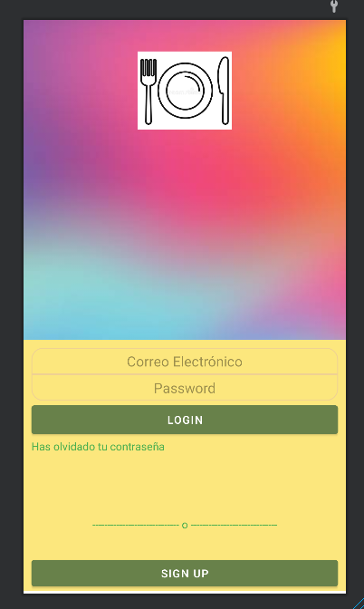

Índice
1) Pregunta 3
2) Radius 3
Top_Radius 4
Bottom_Radius 4
3) Diseño Final 5

Pregunta

Diseño de actividad login en Android.
Se presenta actividad para aplicación relacionada con comidas:

- Variedad de colores

- Esquinas redondeadas para Correo y contraseñas

- Esquinas redondeadas para botones

- TextView “Olvidado Contraseña”

- Botón para crear cuenta

Radius

Esquinas redondeadas para ambos EditText
Correo:
TopRadiusleft – TopRadiusright
Password:
BottomRadiusleft – BottomRadiusright
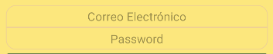

Top_Radius
Corners y Strokes modificados

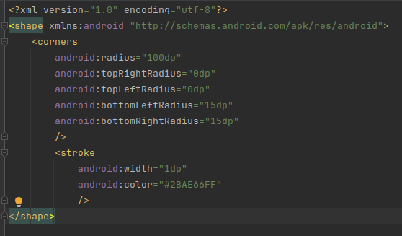

Bottom_Radius

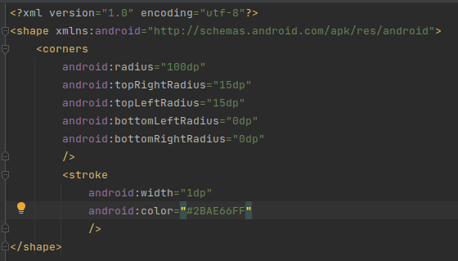
Corners y Strokes modificados

Diseño Final

Diseño final

